МІНІСТЕРСТВО  ОСВІТИ  І  НАУКИ  УКРАЇНИ

НАЦІОНАЛЬНИЙ   ТЕХНІЧНИЙ   УНІВЕРСИТЕТ   УКРАЇНИ

“КИЇВСЬКИЙ  ПОЛІТЕХНІЧНИЙ  ІНСТИТУТ

ІМЕНІ ІГОРЯ СІКОРСЬКОГО”

Факультет прикладної математики

Кафедра програмного забезпечення комп’ютерних систем

**Курсова робота**

з дисципліни “Компоненти програмної інженерії”

|  |  |  |
| --- | --- | --- |
| Виконав(ла)  студент(ка) Ⅲ курсу  групи КП-03  Сітайло Анна Сергіївна  (*прізвище, ім’я, по батькові*) |  | Перевірив  “____” “____________” 2023 р.  викладач  Погорелов Володимир Володимирович  (*прізвище, ім’я, по батькові*) |

Київ 2023

Завдання:

1) Оформити звіт. У довільній формі.

2) Запустити програму з лаб 2 у докер контейнері.

3) Написати клієнт до програми розробленої у лаб 2

4) Написати тести використовуючи robot framework

Запуск програми в docker контейнері:

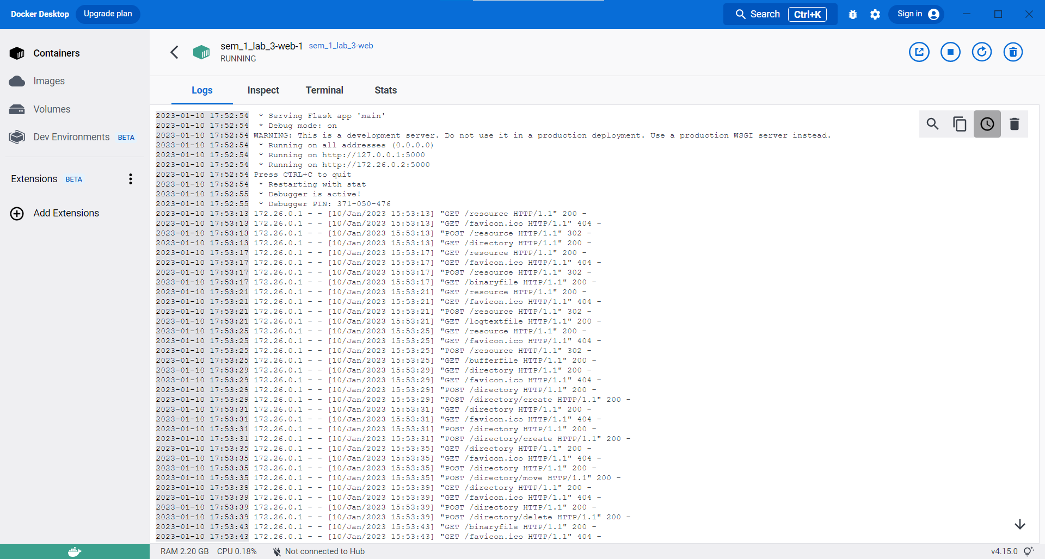

Результати тестів:

